**Вопросы по ЛР3**

(см. методичку в СЭО: Методы оптимизации. В 4 ч. Ч. 1: Линейная оптимизация и ее приложения : учеб.-метод. пособие)  
  
Задание1  
Основные понятия: теория игр, игра, стратегия, партия, ход

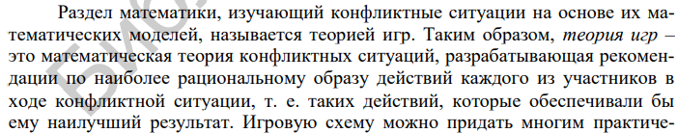

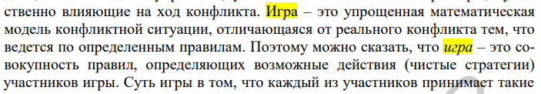

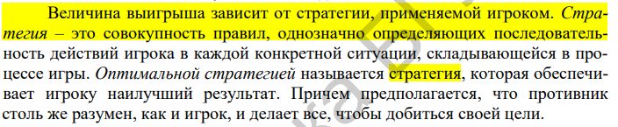

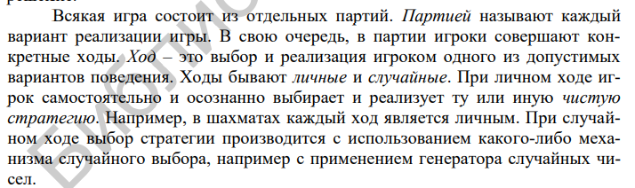  
игры с нулевой и ненулевой суммой

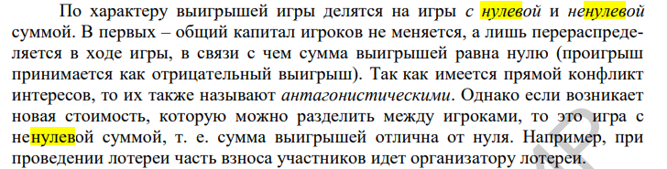  
платежная матрица

  
чистые стратегии

нижняя и верхняя цена игры

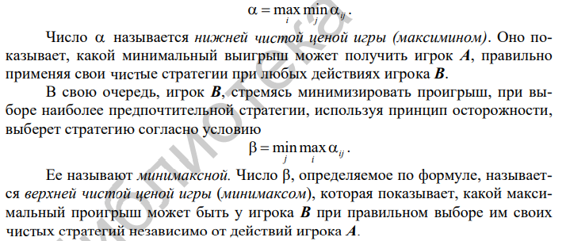  
седловая точка

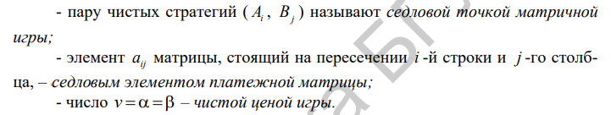  
смешанные стратегии

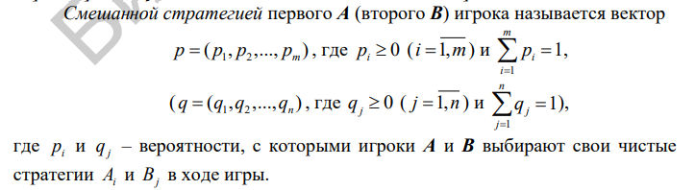  
стратегии активные, доминирующие, дублирующие



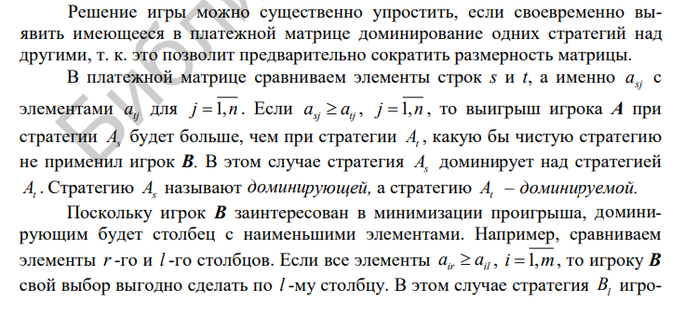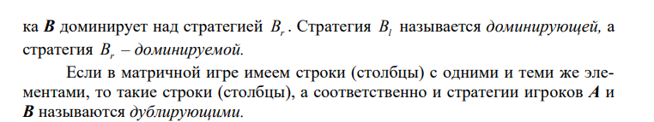

статистическая игра

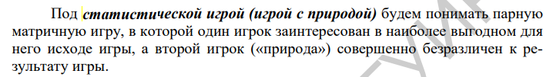  
матрица рисков

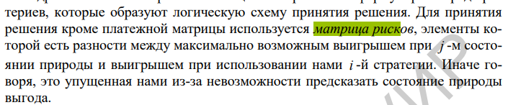  
критерии для принятия решений в статистических играх (характеристика и условия их применения)



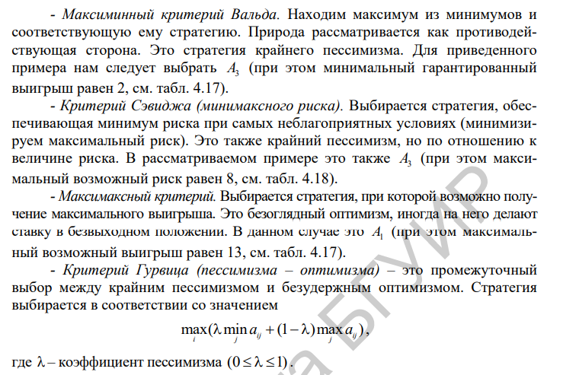



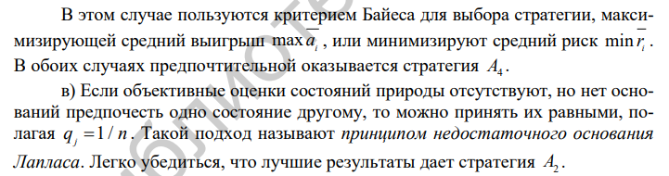сведение матричной игры к ЗЛП

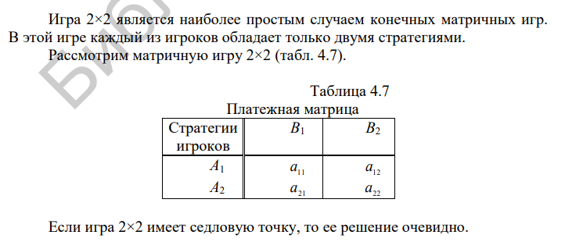 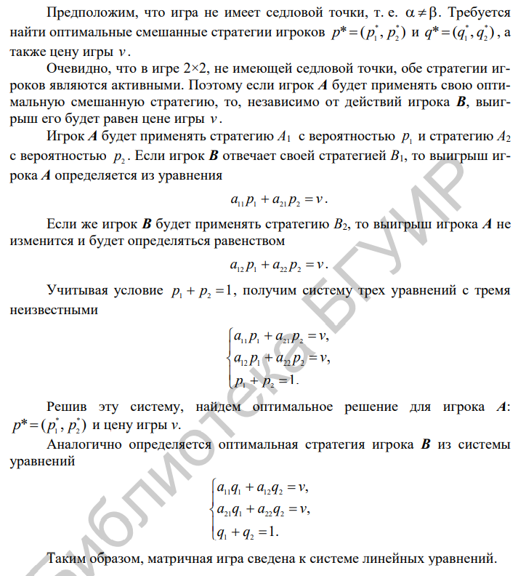  
смысл aij, rij, pi, qi, xi, yi, v.  
  
Задание 2

составить математическую модель задачи

определения понятий:  
сетевая модель

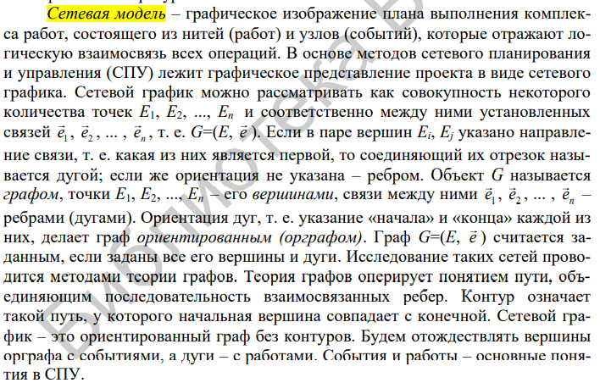  
работа

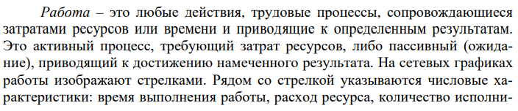 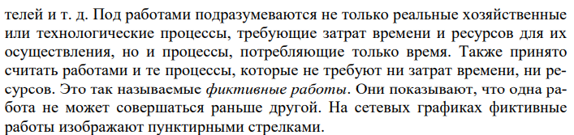  
событие

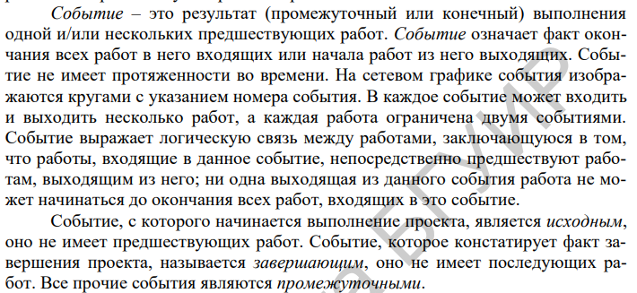  
критический путь

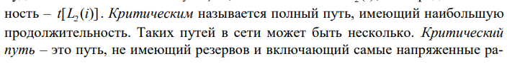 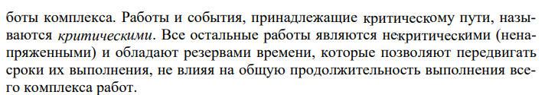  
сроки свершения событий

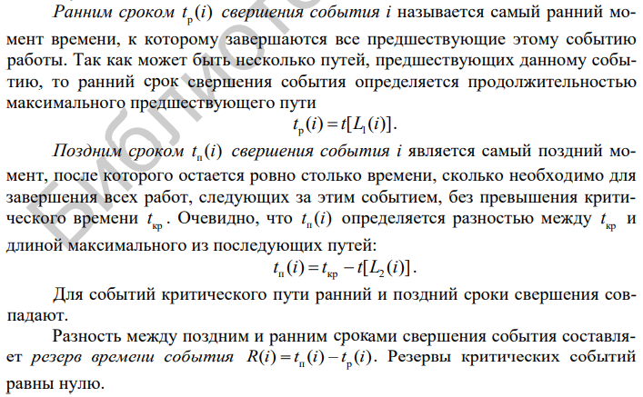  
резервы времени

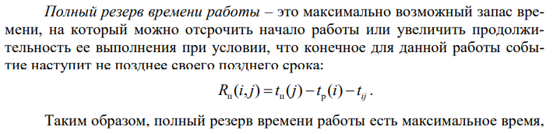 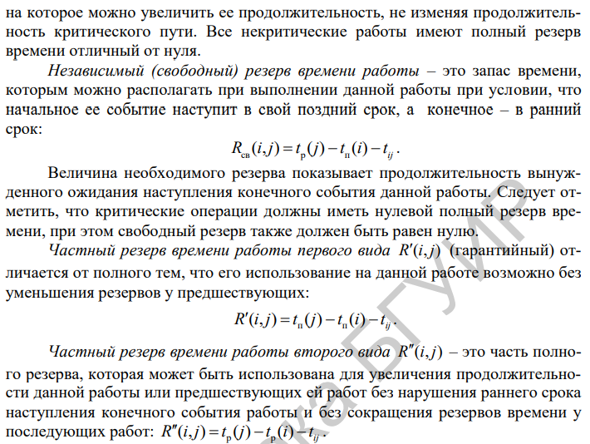  
график Ганта

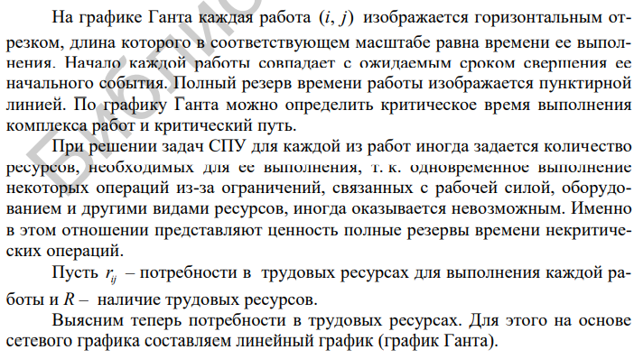 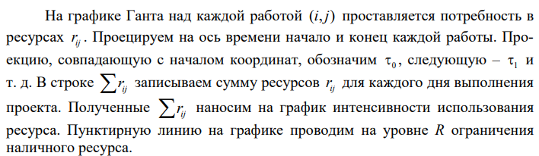

**В задании должна быть построена четырехсекторная схема, по которой уметь находить резервы времени** 